课程编号
得分 | 教师签名 | 批改日期
深 圳 大 学 实 验 报 告

课程名称： 大学物理实验（一）
实验名称： 光敏电阻的测量
学 院： 计算机与软件学院
指导教师： 陈斌
报告人： 谢弘烨 组号： 05
学号 2020151036 实验地点 212B
实验时间： 2021 年 05 月 11 日
提交时间： 2021/05/18

一、实验目的
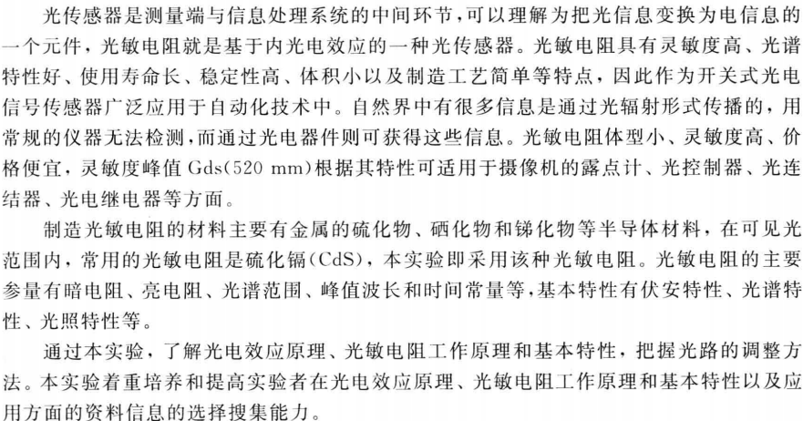
- 实验原理
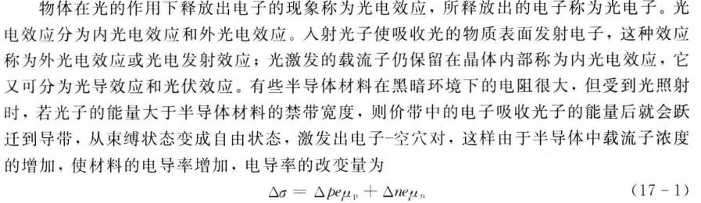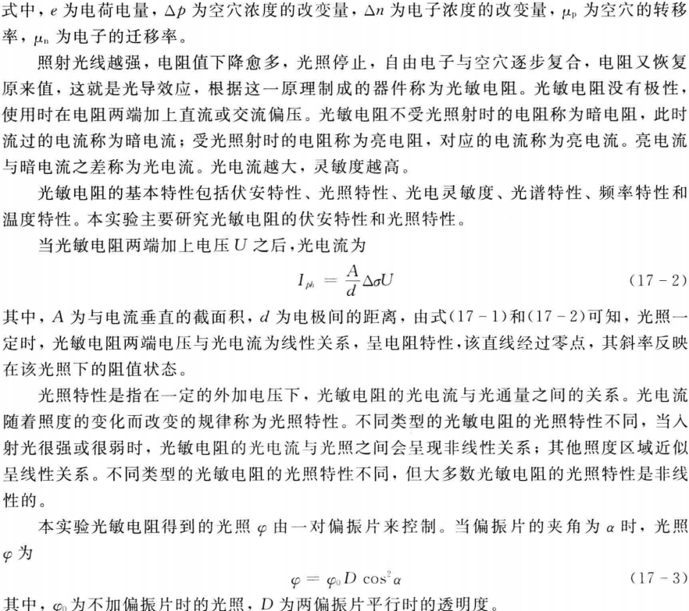
三、实验仪器：
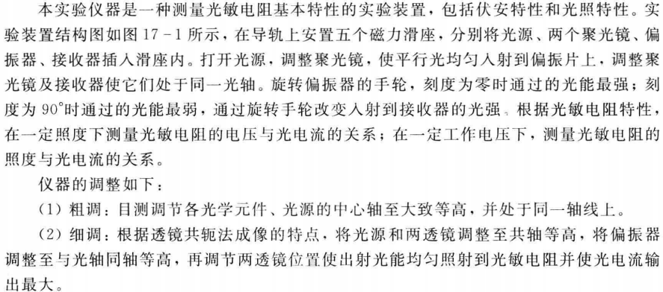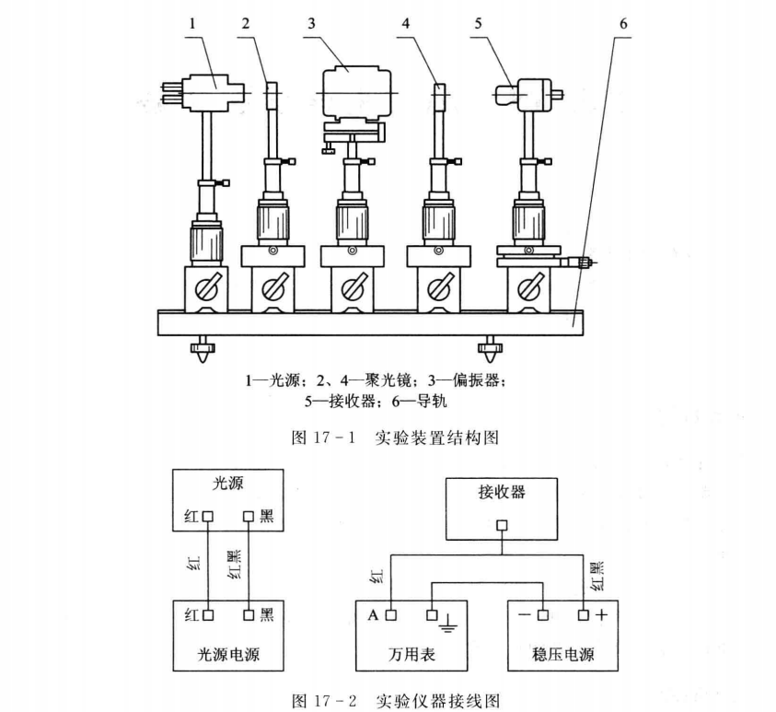

四、实验内容：
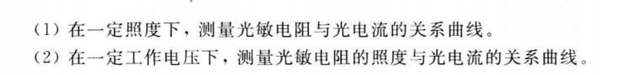
五、数据记录：
组号： 05 ；姓名 谢弘烨

U(V) | 0.5 | 1.0 | 1.5 | 2.0 | 2.5 | 3.0 | 3.5 | 4.0 | 4.5 | 5.0 | 5.5 | 6.0
I1(mA) | 0.11 | 0.22 | 0.33 | 0.45 | 0.56 | 0.65 | 0.76 | 0.88 | 0.99 | 1.11 | 1.22 | 1.31
I2(mA) | 0.08 | 0.17 | 0.26 | 0.35 | 0.44 | 0.52 | 0.61 | 0.71 | 0.80 | 0.89 | 0.99 | 1.08

角度 | 0 | 15 | 30 | 45 | 60 | 75 | 90
1V | 0.21 | 0.20 | 0.17 | 0.12 | 0.07 | 0.03 | 0.01
3V | 0.65 | 0.62 | 0.52 | 0.38 | 0.23 | 0.10 | 0.04
5V | 1.10 | 1.05 | 0.89 | 0.66 | 0.39 | 0.17 | 0.07
六、数据处理

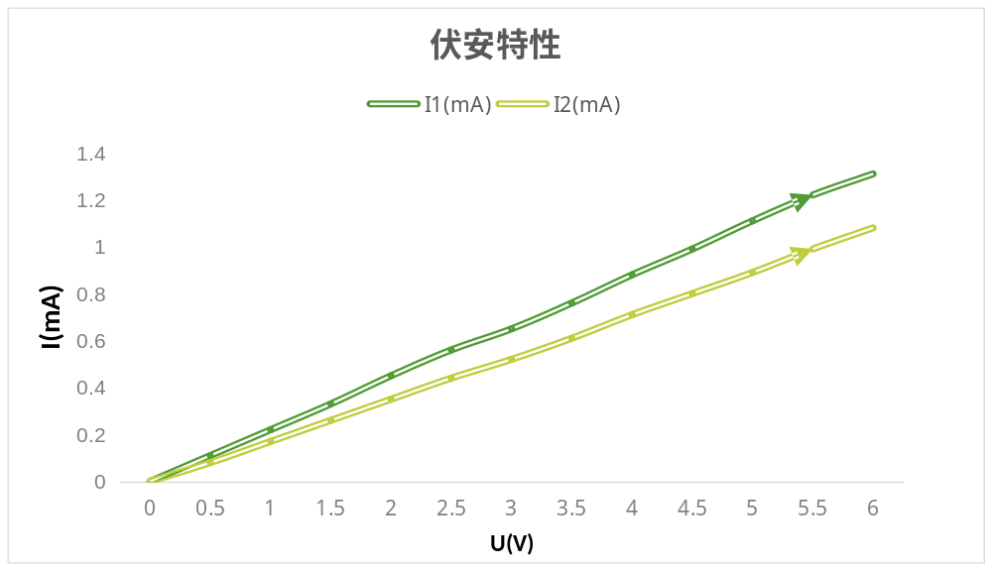
U(V) | 0 | 0.5 | 1.0 | 1.5 | 2.0 | 2.5 | 3.0 | 3.5 | 4.0 | 4.5 | 5.0 | 5.5 | 6.0
I1(mA) | 0 | 0.11 | 0.22 | 0.33 | 0.45 | 0.56 | 0.65 | 0.76 | 0.88 | 0.99 | 1.11 | 1.22 | 1.31
I2(mA) | 0 | 0.08 | 0.17 | 0.26 | 0.35 | 0.44 | 0.52 | 0.61 | 0.71 | 0.80 | 0.89 | 0.99 | 1.08

I/Io | 0 | 0.07 | 0.25 | 0.5 | 0.75 | 0.93 | 1
1V | 0.01 | 0.03 | 0.07 | 0.12 | 0.17 | 0.2 | 0.21
3V | 0.04 | 0.1 | 0.23 | 0.38 | 0.52 | 0.62 | 0.65
5V | 0.07 | 0.17 | 0.39 | 0.66 | 0.89 | 1.05 | 1.1

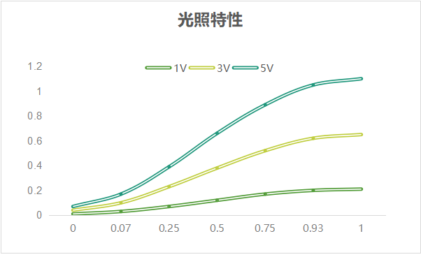

I/Io | 0 | 0.07 | 0.25 | 0.5 | 0.75 | 0.93 | 1
R(1V) | 100.00 | 33.33 | 14.29 | 8.33 | 5.88 | 5.00 | 4.76
R(3V) | 75.00 | 30.00 | 13.04 | 7.89 | 5.77 | 4.84 | 4.62
R(5V) | 71.43 | 29.41 | 12.82 | 7.58 | 5.62 | 4.76 | 4.55

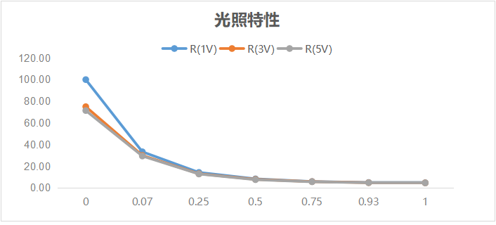
七、实验结果与总结
7.1结果陈述
7.2、 实验总结
这次实验数据测量较简单，但是在这之前的光路调节需要细心和耐心。
八、思考题
1.实验中光强变化对数据测量有什么影响，你是怎样进行光强控制的？
光强变化导致阻值变化，会导致测量结果有误差。尽量使用一个光源，保证光敏电阻与光源之间始终无障碍。
2.光敏电阻在实际中有什么应用，举例并说明原理。
如路灯自动点亮。白天光强大，电阻小，电路断开；夜晚光强小，电阻大，电路闭合。
指导教师批阅意见：

成绩评定：

预习  （20分） | 操作及记录  （40分） | 数据处理与结果陈述30分 | 思考题  10分 | 报告整体  印 象 | 总分

